H. CONGRESO DEL ESTADO DE CHIHUAHUA.
PRESENTE:

Los suscritos, Diputados y Diputadas de la Sexagésima Séptima Legislatura del Honorable Congreso del Estado de Chihuahua, e integrantes del Grupo Parlamentario de MORENA; con fundamento en lo que disponen los artículos 64 fracción XLVII de la Constitución Política del Estado; 167, fracción I y 169, todos de la Ley Orgánica del Poder Legislativo; artículo 2, fracción IX del Reglamento Interior y de Prácticas Parlamentarias del Poder Legislativo, comparezco ante esta Soberanía a fin de presentar Proposición con carácter de Punto de acuerdo, a fin de citar a comparecer al titular de la Secretaría de Desarrollo Rural y de la Secretaría de Desarrollo Humano y Bien Común, lo anterior con sustento en la siguiente:

EXPOSICIÓN DE MOTIVOS:

Compañeras y compañeros diputadas, vengo de nuevo a esta tribuna, con el fin de solicitar la comparecencia de las personas titulares de las Secretarías de Desarrollo Humano y Bien Común, así como de la de Desarrollo Rural, para que nos aclaren una situación que se ve irregular en cuanto a los recursos destinados para organizaciones del campo.

Específicamente a la asociación Lucha Digna Agropecuaria.

Como ustedes recordarán, una de las primeras rupturas en el Gobierno del Estado de Chihuahua, fue la renuncia de la titular de la Secretaría de Desarrollo Rural (SDR) del gobierno de Chihuahua Lilia Merodio Reza, acusada de retener recursos y apoyos al campo dirigidos a organizaciones campesinas.

En su momento la exsecretaria justificó su renuncia por considerar el cargo como incompatible con la ética y profesionalismo, y señalando haber recibido presión para firmar documentos irregulares, respecto a 36 millones de pesos de recursos extraordinarios que debieron entregarse a la asociación Lucha Digna Agropecuaria.

Y leo textualmente un extracto de la carta que presentó en su momento:

“basada en los principios de honestidad, transparencia y rendición de cuentas, jamás me prestaré bajo ninguna presión a la firma de documentos, que a lo que a mí conciernen cuentan con irregularidades, mismos que señalé en mi acta de entrega-recepción al recibir el cargo”.

Los recursos que fueron motivo de ese conflicto sumaban un compromiso de 36 millones de pesos de recursos extraordinarios para la compra de “fertilizantes y maíz”, los cuales se exigían recibir sin publicarse reglas de operación.

A partir de este momento esta legislatura aprobó por mayoría el Acuerdo 226/22, mediante el cual se exhortaba a la Titular de la Secretaría de la Función Pública, Lic. María de los Ángeles Álvarez Hurtado; y al Auditor Superior del Estado, Lic. Héctor Acosta Félix, para que en el ámbito de su competencia y de manera coordinada practicaran la auditoría de desempeño y revisión de los ingresos y egresos, el patrimonio, y el manejo, custodia y aplicación de los fondos, programas, subsidios y demás recursos de la Secretaría de Desarrollo Rural, así como la evaluación, objetivos y metas contenidos en los planes y programas respectivos, durante el tiempo que estuvo a cargo de dicha Secretaría la Lic. Lilia Merodio Reza.

Asimismo se presentó el asunto 952 con carácter de punto de acuerdo, a fin de solicitar la comparecencia ante esta Asamblea Legislativa de la Titular de la Secretaría de la Función Pública, dependiente de Gobierno del Estado; además solicitar a la Auditoría Superior del Estado, se incluya en el Programa Anual de Auditoría de 2021 la práctica de una auditoría, en materia financiera y forense al ejercicio de los recursos públicos de la Secretaría de Desarrollo Rural del ejercicio fiscal anterior. Asunto que se encuentra pendiente desde fecha de turno a la Comisión de Desarrollo Rural y Ganadería, el 26 abril 2022.

Todo esto a un año de distancia.

Desde entonces no se supo ya nada más a la luz pública hasta que, a partir de una investigación periodística publicada en diversos medios en marzo de este año, se dio a conocer que gobierno estatal había entregado de manera discrecional un apoyo de 24 millones de pesos a Lucha Digna Agropecuaria Asociación Civil, mediante un “Convenio de Concertación” firmado 19 días después de la inscripción de dicha asociación en el Registro Público de la Propiedad.

En dichas investigaciones periodísticas se vincula al presidente del Consejo Directivo de Lucha Digna Agropecuaria, A.C. Luis Fernando Hernández Olmos, al Secretario de Comunicaciones y Obras Públicas Mario Vázquez Robles, y al titular de la Subsecretaría de Coordinación General de Gabinete Luis Pavel Aguilar Raynal.

En los documentos oficiales dados a conocer se muestra que el apoyo económico a Lucha Digna Agropecuaria fue entregado no a través de la Secretaría de Desarrollo Rural, sino a través de la Secretaría de Desarrollo Urbano y Bien Común, cuando su titular era Ignacio Galicia de Luna.

La nota no lo menciona, pero cabe subrayar, que Mauro Parada, actual titular de la Secretaría de Desarrollo Rural, al momento en que se realizó el convenio con Lucha Digna Agropecuaria, fungía como secretario particular de Ignacio Galicia de Luna.

Mientras Lilia Merodio declaraba a la luz pública que era presionada para entregar esos recursos de manera discrecional y sin reglas de operación, en lo oscurito se desviaron esos 36 millones en disputa de la Secretaría de Desarrollo Rural, y se movió sin dar vista a esta asamblea a la Secretaría de Desarrollo Humano y Bien Común.

Esto se puede ver en el Convenio de Concertación que celebraron por un lado la Secretaría de Hacienda y la Secretaría de Desarrollo Humano y Bien Común, con la persona moral Lucha Digna Agropecuaria A.C.

Pues bien, según la solicitud de información con folio 080142023000011, y publicada en la página

http://sdhybc.chihuahua.gob.mx/sdhybc/images/transparencia/pdf/2023/02/FOLIO-080142023000011.pdf,

la Secretaría de Desarrollo Humano y Bien Común hizo del conocimiento que durante el año 2022 se le asignó un presupuesto total de $101, 906,511.09 pesos para apoyos a Organizaciones de la Sociedad Civil, de los cuales figuran:

LUCHA DIGNA AGROPECUARIA A.C. por concepto de APOYO SEGÚN CONVENIO DE CONCERTACIÓN PARA COADYUVAR EN EL FORTALECIMIENTO COMUNITARIO CONTRIBUYENDO AL DESARROLLO INTEGRAL DE LAS PERSONAS, FAMILIAS CHIHUAHUENSES EN EL MEDIO RURAL AMPLIANDO SUS CAPACIDADES Y CALIDAD DE VIDA PERIODO 2022 por un monto de $24 millones de pesos.

Pues bien, contrario a los criterios que se exigen a todas las organizaciones de la sociedad civil, en el que se solicita tener una antigüedad mínima de dos años y ser donatarias autorizadas, Lucha Digna Agropecuaria, tal como lo declara en el Convenio de Concertación se constituyó como asociación civil el 29 de noviembre de 2021, ante el Notario Público número 28, Pedro Castañeda Villanueva, misma fecha de inscripción en el Registro Federal de Contribuyentes., y no fue inscrita hasta el 25 de abril de 2022 en el Registro Público de la Propiedad y del Notariado del Estado, Distrito Morelos, con el número 77, del libro 251, sección IV.

Sin cumplir ni siquiera el primer mes de operaciones autorizadas con terceros, como lo marca el ARTÍCULO 2571 del Código Civil del Estado de Chihuahua, el viernes 13 de mayo de 2022, el representante legal de Lucha Digna, firmaría el Convenio de Concertación con la Secretaría de Desarrollo Humano y Bien Común por un monto de 24 millones de pesos.

Pues bien, es de observar que el recurso entregado a esta asociación, y que se observa en la solicitud de información publicada en el sistema de transparencia, nos muestra una diferencia significativa entre lo que recibieron las organizaciones de la sociedad civil que se dedican directamente a la atención de personas en situación de vulnerabilidad, objeto de las reglas de operación de los programas 2E027C1 Fortalecimiento Comunitario y Participación Ciudadana 2022 y el 1S025A1 Desarrollo Humano 2022.

De forma global en números tan solo tres organizaciones se llevan el 66% de los recursos asignados a las organizaciones sociales, de las cuales, solo una tiene que ver con los objetos marcados por las reglas de operación de los programas de la Secretaría.

Estudiando a profundidad el Convenio, se muestra que a Lucha Digna Agropecuaria se le asignaron los recursos conforme lo establecido en el Programa 2E027C1 Programa Fortalecimiento Comunitario y Participación Ciudadana 2022.

Pues bien, las reglas de operación del Programa 2E027C1 marcan como objetivos que los recursos de este programa son para mejorar la calidad de vida de las personas en condición de vulnerabilidad a través de la promoción del ejercicio efectivo del derecho, a participar en su propio desarrollo mediante la generación de capacidades individuales y colectivas y del fomento de prácticas basadas en una convivencia social pacífica, respetuosa de los derechos humanos y la igualdad. Lo anterior a través de:

2.2.1 Proporcionar servicios para el fortalecimiento del tejido social y la promoción de una cultura de paz, impulsar la generación de diagnósticos participativos para llevar a cabo eventos comunitarios, promover acciones dirigidas a niñas, niños, adolescentes en centros y espacios comunitarios.
2.2.2 Otorgar apoyos económicos y en especie para contribuir a mejorar la calidad de las personas en condición de vulnerabilidad. Dar atención a la ciudadanía en condición de vulnerabilidad, a través de la gestión de trámites y servicios en Ventanilla Única
2.2.3 Brindar atención psicosocial para la prevención, detección y/o atención de la violencia de género, abuso sexual infantil contra niñas, niños y adolescentes, así como la prevención del embarazo en adolescentes y juventudes.

Para ello las reglas de operación en su numeral 2.3 determinan como población potencial a aquella que es afectada por la falta de atención psicosocial, que cuenta con un bajo nivel de cohesión social o de concientización de la cultura de la paz, por lo tanto, requiere de los servicios o bienes que proveerá el Programa Presupuestario; mientras que el numeral 2.4 define como población objetivo a las personas o grupos en situación de vulnerabilidad social que presentan factores de riesgo y exposición a situaciones de violencia.

Para lograr atender esa población y lograr esos objetivos, en el numeral 3 marca que dará Apoyos Económicos, los cuales se entregarán en condiciones emergentes para personas o grupos sociales a través de Organizaciones de la Sociedad Civil y/o Municipios, dicho apoyo consiste en la entrega del monto al beneficiario de acuerdo con la solicitud y la suficiencia presupuestal.

Hasta aquí pareciera que el Convenio de Concertación va conforme a lo establecido en las reglas de operación, sin embargo, hay una disparidad entre la población objetivo que es aquella en situación de riesgo y exposición a situaciones de violencia, y la población objetivo motivo de la entrega del recurso que es la compra consolidada de insumos que permitan la producción de alimentos.

Asimismo, al momento de llegar al análisis al punto 3.3.2 “Requisitos Específicos” que deben cumplir las organizaciones civiles nos encontramos con lo siguiente:

a. Presentar Oficio de solicitud dirigido a la persona titular de la Secretaría de Desarrollo Humano y Bien Común (anexo 9)
b. Presentación del proyecto (anexo 10)
c. Acta constitutiva y su última modificación en caso de haberla
d. Poder, identificación oficial vigente y comprobante de domicilio vigentes del Representante Legal
e. Comprobante de domicilio de la organización (antigüedad no mayor a 3 meses)
f. Constancia de situación fiscal actualizada (antigüedad no mayor a 3 meses)
g. Presentar constancia de registro al padrón de asociaciones de la Junta de Asistencia Social y Privada.
h. Presentar informe de trabajo con logros cuantitativos y cualitativos que
muestren evidencias de al menos 2 años de experiencia en el ramo de atención.
i. Presentar modelo intervención.
j. Carta compromiso (Anexo 11)

Aquí es donde se empieza a mostrar la mayor parte de las irregularidades. En primera instancia, no conforme con que la organización Lucha Digna Agropecuaria tendría menos de un mes de empezar oficialmente operaciones con terceros, tanto el Portal de Transparencia, como el Convenio de Concertación son omisos en publicar cada uno de los requisitos que se solicitan.

Sin embargo, con la información ya publicada se puede constatar que presuntamente dicha organización carece de ciertos criterios de elegibilidad de las Reglas de Operación, dispuestos en los incisos:

g. Presentar constancia de registro al padrón de asociaciones de la Junta de Asistencia Social y Privada (JASP).

Esto porque en la consulta pública a la página de la JASP, en su Directorio de Organizaciones de la JASP, Lucha Digna Agropecuaria A.C. visiblemente no se encuentran en el documento subido, lo que nos lleva a suponer que presuntamente carecen de inscripción. Cuestión de recordar que la inscripción es obligatoria para todas las organizaciones que deseen recibir recursos públicos de conformidad con lo que dispone la Ley para el Fomento y la Participación de las Organizaciones de la Sociedad Civil, Agrupaciones y Redes del Estado de Chihuahua.

Además, también se incumple con el inciso h) referente a presentar informe de trabajo con logros cuantitativos y cualitativos que muestren evidencias de al menos 2 años de experiencia en el ramo de atención.

En cuanto a este inciso de las reglas de operación, nos encontramos con otro impedimento más para que Lucha Digna Agropecuaria recibiera los 24 millones de pesos, ya que textualmente dice que debe mostrar un informe de trabajo con logros cuantitativos y cualitativos que muestren evidencia de 2 años de trabajo, cosa que está imposibilitada para cumplir, porque en la misma Declaración II.1 nos da evidencia de no cumplir ni con un mes de operaciones, al firmar su escritura pública el 29 de noviembre de 2021 e inscribirse en el Registro Público de la Propiedad y del Notariado el 25 de abril de 2022.

Lo que nos da elementos suficientes para sospechar una presunta desviación de 24 millones de pesos para apoyos a personas en situación de vulnerabilidad de la Secretaría Desarrollo Humano y Bien Común, que debieron ser entregados por la Secretaría de Desarrollo Rural.

A esto debemos agregar, que en la plataforma nacional de transparencia, Lucha Digna Agropecuaria no da cumplimiento a sus obligaciones de transparencia, a diferencia de otras organizaciones sociales que recibieron recursos y que pueden encontrarse en el Portal.

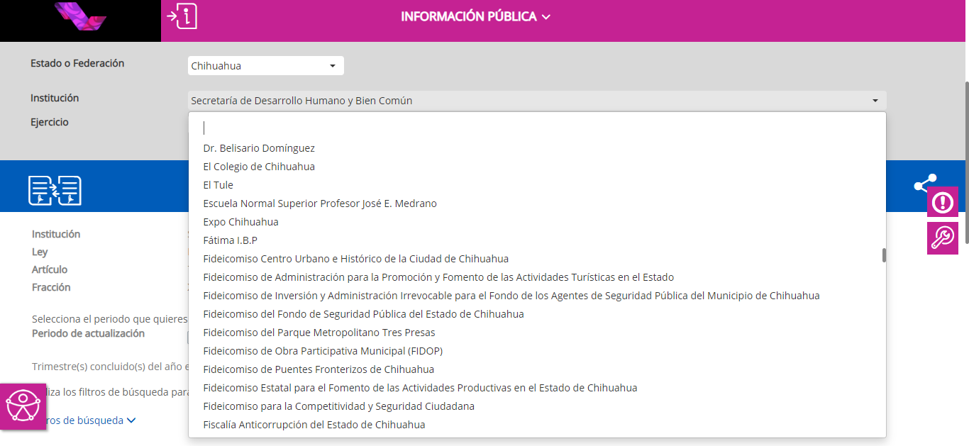
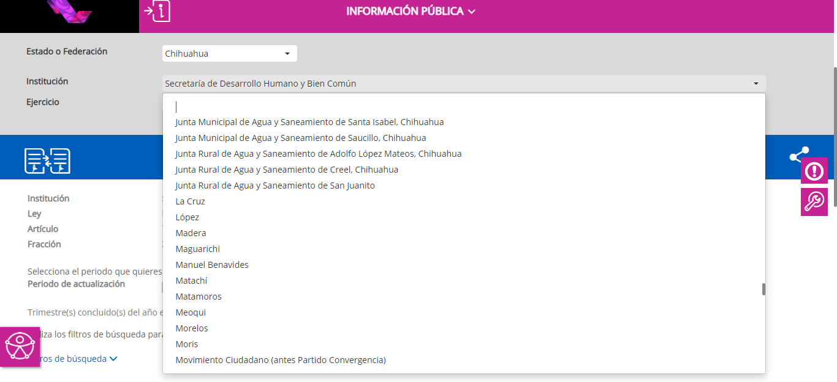

Es con ello que podemos observar con total evidencia, irregularidades de parte de Gobierno del Estado de Chihuahua en la entrega del recurso, que coincide con las declaraciones iniciales de la exSecretaria de Desarrollo Rural, por la presión para entregar de manera irregular 34 millones de pesos.

En este tenor, creemos urgente solicitar la comparecencia de los titulares de la Secretaría de Desarrollo Humano y Bien Común, y de Desarrollo Rural a fin de que den vista de la situación de favoritismo mostrada en este documento, y que justifiquen porque se violaron los preceptos establecidos en las reglas de operación y si iniciaron los procedimientos procedentes para sancionar a los servidores públicos que permitieron dicha irregularidad.

Lo anterior en el entendido de que, aunque la actual Secretaria de Desarrollo Humano y Bien Común acaba de tomar cargo de la misma, se mantiene aún a cargo de la Dirección de Cohesión Social y Participación Ciudadana a la Lic. Nancy Janeth Frías Frías, responsable de hacer cumplir las reglas de operación. Así como que el actual Secretario de Desarrollo Rural, el Ing. Mauro Parada Muñoz fungía como el Secretario Particular del exsecretario de Desarrollo Humano y Bien Común, el C. Ignacio Galicia de Luna, cuando se inició el trámite para la firma del Convenio de Concertación con Lucha Digna Agropecuaria A.C.

Es por lo anteriormente expuesto, que nos permitimos someter a consideración de este H. congreso del Estado, la siguiente proposición con carácter de:

A C U E R D O

PRIMERO. La Sexagésima Séptima Legislatura del Honorable Congreso del Estado de Chihuahua, solicita la comparecencia de los titulares de la Secretaría de Desarrollo Rural y de la Secretaría de Desarrollo Humano y Bien Común para que nos informen acerca de la entrega irregular de recursos a la Asociación Civil Lucha Digna Agropecuaria.

SEGUNDO. Envíese copia del presente acuerdo, así como de la iniciativa que le dio origen, a las autoridades mencionadas para su conocimiento y los efectos a los que haya lugar.

D A D O en el recinto oficial del Poder Legislativo, a los diecisiete días de mayo del año dos mil veintitrés.

ATENTAMENTE,

DIP. ILSE AMÉRICA GARCÍA SOTO. | DIP. EDIN CUAUHTÉMOC ESTRADA SOTELO.
DIP. BENJAMÍN CARRERA CHÁVEZ. | DIP. OSCAR DANIEL AVITIA ARELLANES
DIP. LETICIA ORTEGA MÁYNEZ. | DIP. GUSTAVO DE LA ROSA HICKERSON.
DIP. ROSANA DÍAZ REYES. | DIP. MARÍA ANTONIETA PÉREZ REYES.
DIP. MAGDALENA RENTERÍA PÉREZ. | DIP. DAVID OSCAR CASTREJÓN RIVAS.

